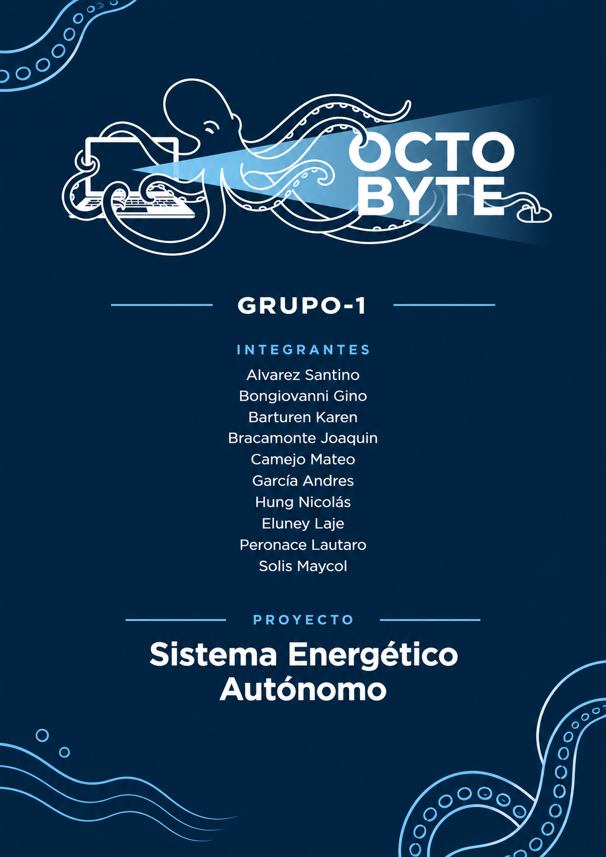

ÍNDICE

Sistema Energético Autónomo

Dia 1 (14/10)
Materiales:
- Esp 32
- Relé
- Celda fotovoltaica (panel solar)
- anemómetro.
- display 7 segmentos 4 digitos
- Notion

Objetivos de hoy:
- Realizar circuito 0 para la prueba de los componentes para la Celda fotovoltaica. HECHO.
- Investigar sobre cómo responder a las condiciones climáticas. HECHO
- Como complementar los 3 medios de producción de energía que tenemos para poder generar electricidad de forma constante (Fotovoltaico, eólico y termosolar).
- Como utilizar el almacenamiento del ESP para enviar los datos necesarios.

Investigación:
- Cómo responder a las condiciones climáticas de la región.
https://share.google/aimode/FkzP6RjYgGRS33I3O

Do Solar Panels Work When Covered in Ice?
Do Solar Panels Work When Covered In Ice?
Paneles solares y nieve: ¿Qué hacer y cómo les afecta? | SunFields

- Fórmula para calcular las vueltas por segundo de un anemómetro.
https://share.google/aimode/bAhGzcvMq9mAPcZoh
Anemómetro Casero: Medición del Viento | PDF | Herida | Velocidad

- Cómo conectar el panel solar al ESP 32 y medir su tensión:
12V+ Spannungsmessung mit dem ESP32: Von der Berechnung bis zum Testlauf
IoT Based Solar Panel Monitoring using Arduino Voltage Sensor Module | Online PV Panel Monitoring
Getting Started - - — Arduino ESP32 latest documentation
Wi-Fi API - - — Arduino ESP32 latest documentation

Base de datos (SQL):
Vamos a hacer una base de datos con SQL que va a guardar los registros de electricidad generados, para luego ser enviados a un programa y ser evaluados esas cantidades de energía producidas (Puede ser con un promedio o con indicadores de bajo, medio y alto).

Prototipo Funcional: Circuito base hecho, con Esp 32, pantalla led de 4 dígitos.

API (Java):
Se va a encargar de enviar los datos de la energía generada y el estado de esta fuente energética (para la fuente eólica sería la velocidad del viento, para la fuente fotovoltaica sería… y para la fuente termosolar sería… ) al servidor y este servidor se va a conectar con la página web.
Se va a encargar de hacer la
Servidor:
Hostear una página desde github.
Van a ser 4 cosas:
- la página
- la base de datos.
- la API
- el script

ESP 32 (C# o C++):
Debido al poco almacenamiento que tiene, lo que vamos a hacer es utilizar este microcontrolador como reenviador de información hacía la dirección de la API
Se puede simular un ESP 32 con Wawki prototipo

Como se van a procesar los datos:
Se podrían procesar los datos desde la API y luego pasar los valores al backend, que se va a encargar de mostrar esos valores ya procesados.
O se podría procesar, los datos enviados de la API, desde el backend para luego ser enviados al frontend.
hay que decidir con cual opción vamos a seguir.

Distribución de roles:
Base de datos:
Lautaro
Maycol
Santino
Mateo
API:
Nicolas
Mateo
Joaquin
Santino

Robótica:
Eluney
Gino
Andres

FrontEnd:
Karen
Nicolas
andres

Documentación:
Eluney
Karen

Oratoria:
Maycol

Dia 2 (15/10)

Ahora tenemos un sensor térmico

Se va a programar el ESP 32 con platformio: https://docs.platformio.org/en/latest/platforms/espressif32.html

Cómo almacenar la energía del panel solar
Se está analizando cómo almacenar la energía generada por el panel solar, se puede almacenar como calor o como energía eléctrica.
Si se quiere guardar como calor hay que aislar térmicamente este almacén debido a el frio que hay en la región.
Si se quiere guardar como electricidad hay que conseguir baterías.

Se hizo la base de datos:
Se estuvieron haciendo cambios, se modificaron los campos de la bd
Se estuvo solucionando un problema que surgió con una primary key auto_increment, lo que sucede es que no se puede reiniciar a 0 los valores de la PK

Se midió el voltaje del panel solar:
En base a esta medición se determinó cual es la resistencia necesaria para que el ESP 32 pueda soportar el voltaje.

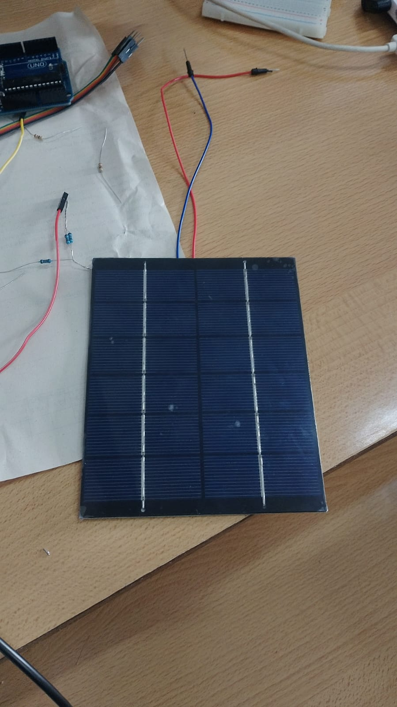

Se abrió el anemómetro
Lo abrimos para ver a qué corresponden los 4 pines de salida que posee. Se hicieron alargues para los pines.
Pinouts:
ESP 32:
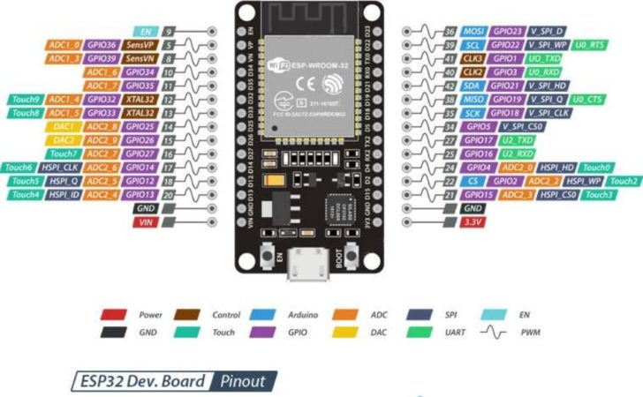

Display:

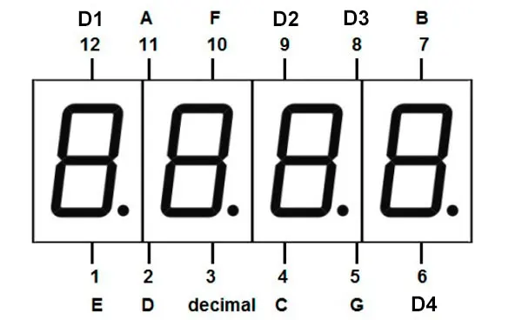
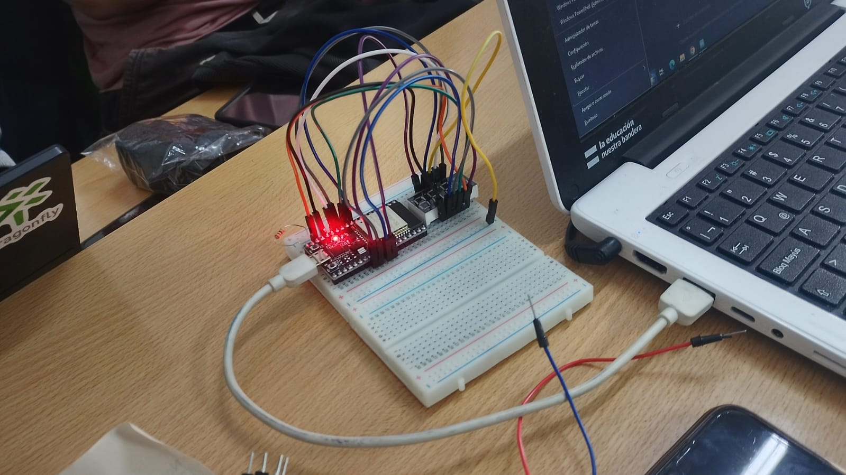

Programación del ESP 32
Se estuvo programando el ESP 32 para que muestre datos por el display

Organización de objetivos diarios
Se establece que al principio del día se deben definir los objetivos

Reunión para organizar cómo juntar los distintos proyectos.
Los integrantes del grupo con el tema 6 organizaron una reunion que tuvo como objetivo establecer el formato con el que tenemos que trabajar, asi todos los grupos tienen formatos similares y asi se pueden juntar las páginas de forma mas sencilla.

Avances en el frontEnd
Se agregó un mapa de monitoreo interactivo, se encarga de mostrar las mediciones de las distintas fuentes energéticas.

API
Se hizo con java y spring boot, se conectó a la web con javascript y después se conectó a la base de datos. Esta API va a interpretar los mensajes recibidos por el ESP 32, luego los otros grupos van a poder solicitar información de esta API

Conexión entre la API y la base de datos

dia 3 (16/10)
Modelo Entidad Relación
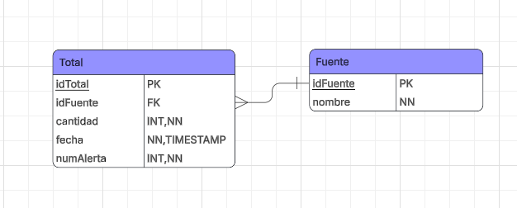
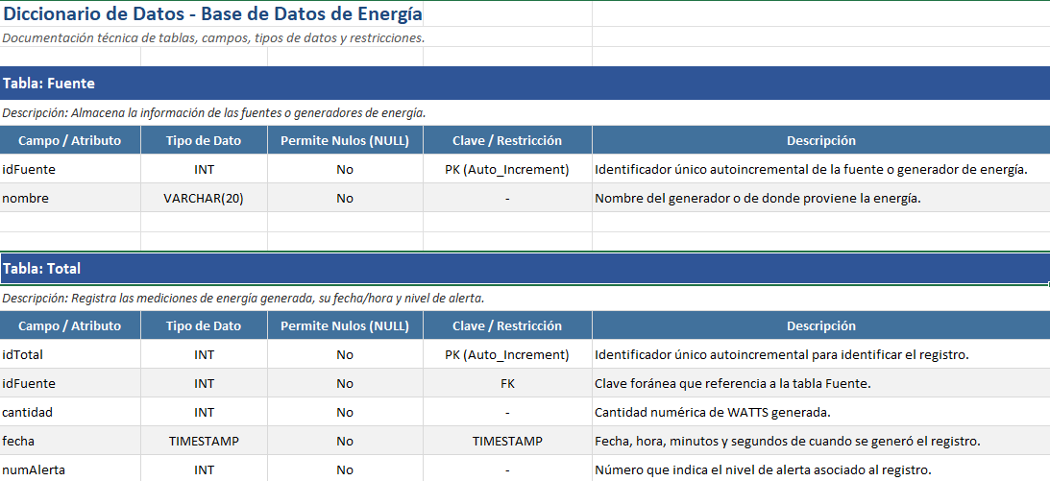

Preparación de la API para la conexión con el grupo 6
Se tuvieron que hacer cambios en la API para ajustarse con las consignas asignadas por el grupo 6. Ya se programó la API para recibir peticiones externas

Se hicieron cambios sobre la base de datos

Conexión entre termometro y ESP32
Se consiguió que el ESP 32 envíe mensajes sobre la temperatura medida por el termómetro.

Conexión entre panel solar y ESP32
el microcontrolador ESP 32 pudo enviar el voltaje del panel solar por la consola.

Actualización de la página
Se agregó la configuración de parámetros, el historial de registros, la conectividad de energía y un bot que muestra las alertas de cambio de modo de operación

